Информация
МКОУ СОШ №5 Левокумского муниципального района
по проведению Дня борьбы с терроризмом
3 сентября 2015 года в школе проведены мероприятия, посвященные Дню солидарности в борьбе с терроризмом и трагедии в Беслане.
Цель мероприятия: формирование общественного сознания и гражданской позиции подрастающего поколения, объяснение сущности терроризма, изучение правил поведения при теракте.
Были проведены следующие мероприятия (Фото - Приложение 1):
№ п/п | Название мероприятия | Класс | Кол-во учащихся | Ответственные
1 | Учебно -тренировочная эвакуация при обнаружении подозрительных предметов (угроза теракта) | 1-11 | 193 чел. | Преподаватель-организатор ОБЖ Резинкина Н.А.
2 | Проведение инструктажей, учений «О действиях в экстремальных и опасных ситуациях в случае угрозы и террористического акта» с педагогами, обслуживающим персоналом, учащимися школы. |  | 219 чел. | Преподаватель-организатор ОБЖ Резинкина Н.А.
3 | Классные часы и беседы по темам:  «Дети мира против террора» | 1-4 классы | 90 чел. | Учителя начальных классов
4 | Классный час «Для них остановилось время» с просмотром видеоролика «Чернила для 5 класса. Верните мне! Беслан…» | 5 класс | 15 чел. | Классный руководитель Колечко Л.В.
5 | Беседа «Чрезвычайная ситуация, что это? Страх и паника при чрезвычайных ситуациях» | 6 класс | 16 чел. | Классный руководитель Кизим Н.В.
6 | Встреча учащихся 6 класса с бабушками одного из учащихся Денисенко А.И. и Денисенко Т.И. (Дети войны) | 6 класс | 16 человек | Классный руководитель Кизим Н.В.
7 | Классный час о трагедии в Беслане «Плакал дождь холодными слезами» | 7 класс | 15 чел. | Классный руководитель Сочилина О.А.
8 | Беседа «Мы сегодня в опасности. Что делать?» | 8 класс | 22 чел. | Классный руководитель Лебедкова Т.А.
9 | Классный час «Способы противодействия теракту» | 9 класс | 18 чел. | Классный руководитель Рамзаева Т.А.
10 | Классный час «Молодежь против террора» | 10 класс | 13 чел. | Классный руководитель Резинкина Л.В.
11 | Классный час «Терроризм – опасность для общества» | 11 класс | 6 чел. | Классный руководитель Батрак О.В.
12 | Викторина с учащимися «Что нужно делать в случае, если вы что -то заподозрили?» | 5 -7 классы | 46 чел. | Преподаватель-организатор ОБЖ Резинкина Н.А.
13 | Анкетирование по проблеме экстремизма | 8 -11 классы | 59 чел. | Зам.директора по ВР Пушечкина С.Ф.

Зам.директора по ВР С.Ф.Пушечкина

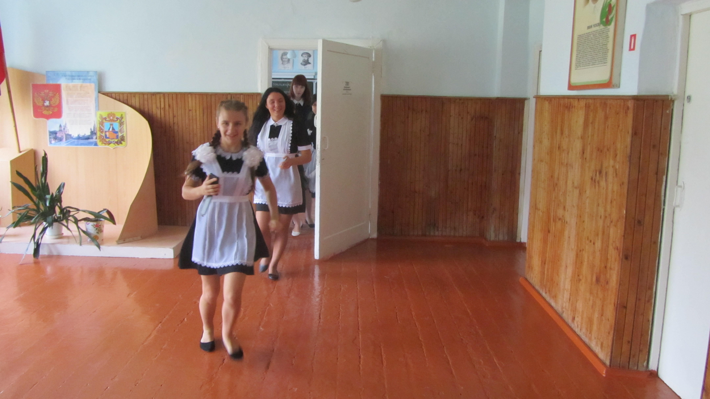
Приложение
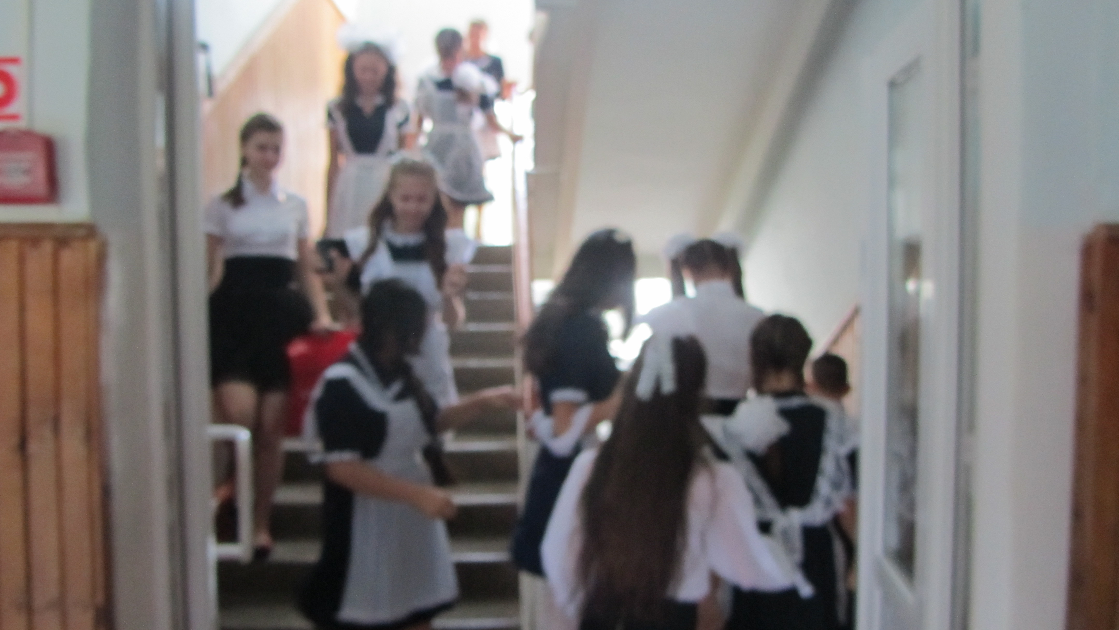
Тренировочная эвакуация
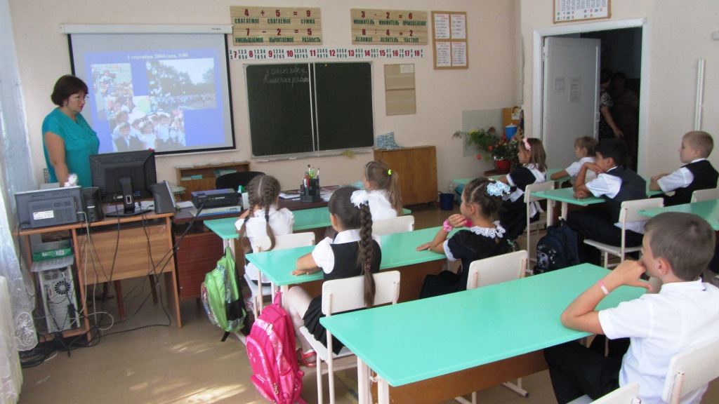
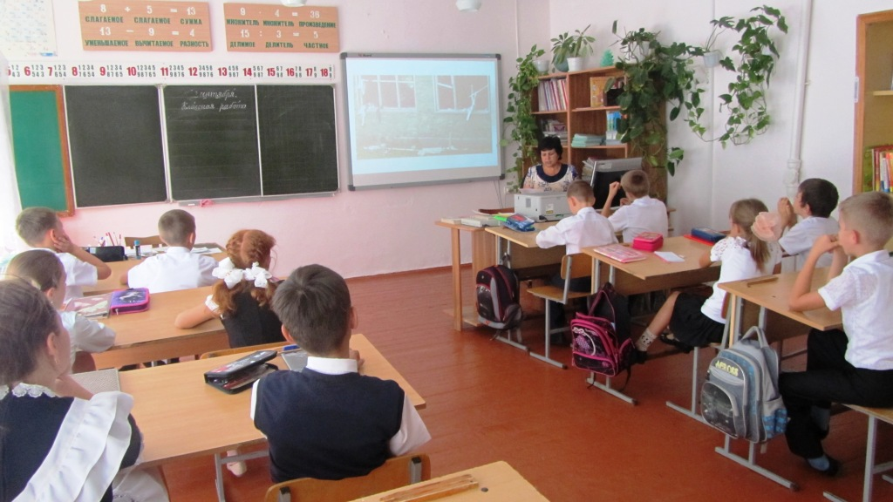
Классные часы в начальной школе «Дети мира против террора»
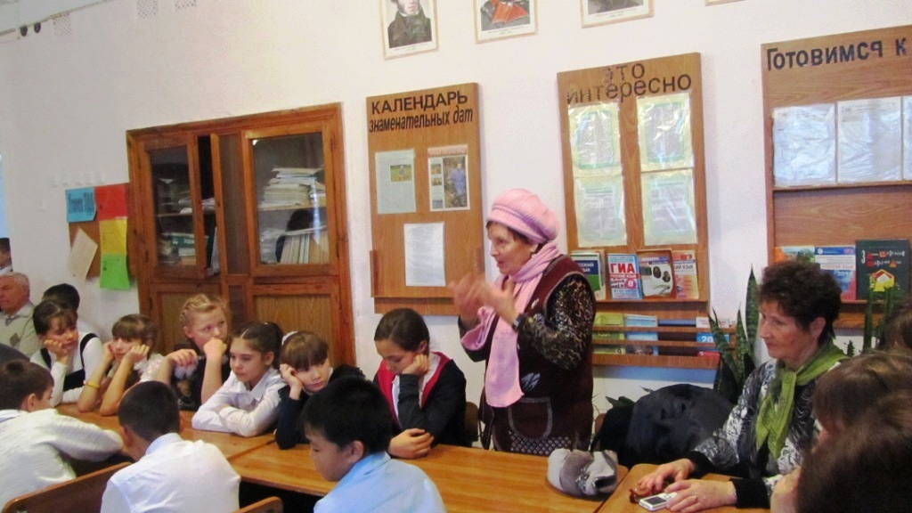
Встреча учащихся 6 класса с бабушками одного из учащихся Денисенко А.И. и Денисенко Т.И.(Дети войны)
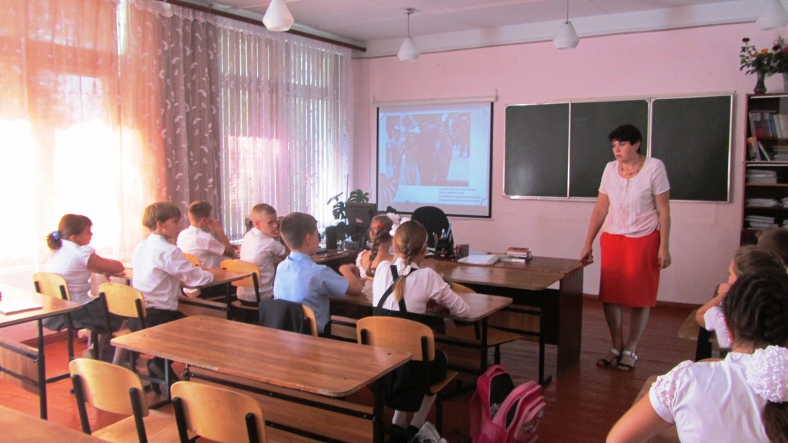
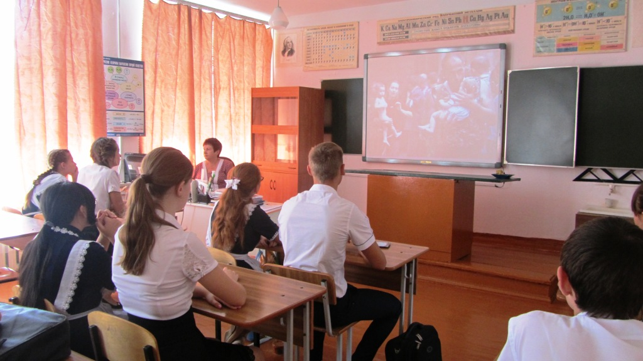
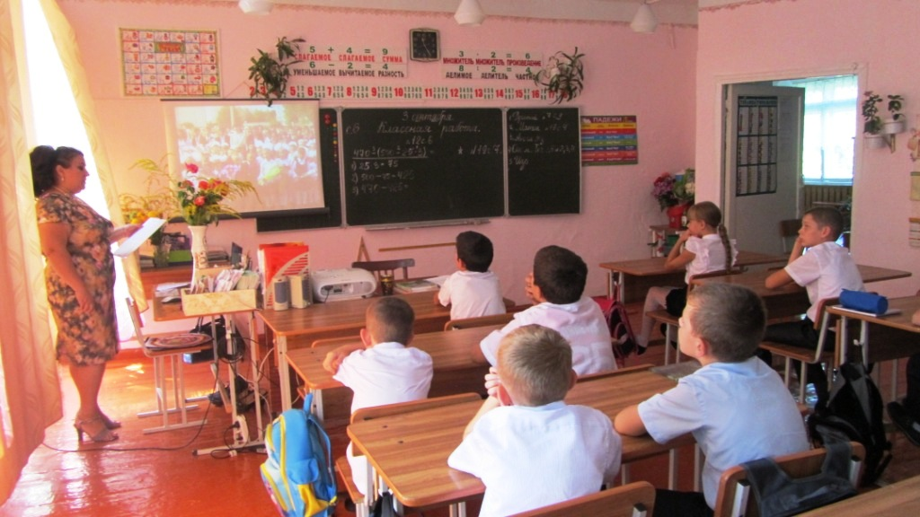
Классный час о трагедии в Беслане «Плакал дождь холодными 5-7 классы
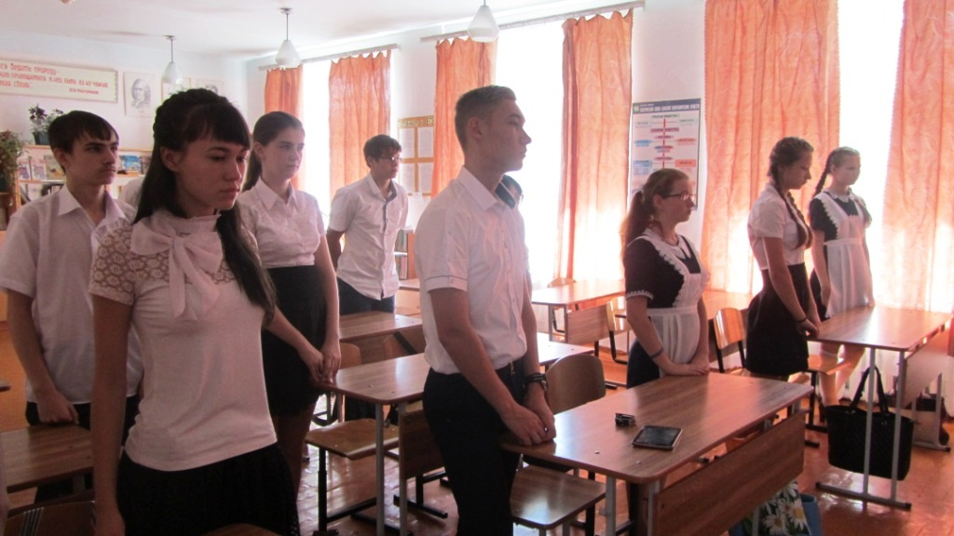
Час памяти жертвам Беслана, 10 класс

